Technisch ontwerp

**AnnexBios**



Door: Noah Kamphuisen, Pepijn Bullens, Nick van Zelm

Datum: 2 september 2024

Versie: 0.1

Inhoudsopgave

1. Inleiding 3

2. Technisch ontwerp 3

2.1. Gekozen software en tools 3

2.2. Gekozen programmeertaal en databasesysteem 3

2.3. Entiteit Relatie Diagram 3

2.4. Technische uitwerking Onderdeel x 4

# Inleiding

Voor ons de taak om een bioscoop website te maken voor het hoofdkantoor van AnnexBios. Daarbij hebben wij ook de taak om de filmdata aan te leveren aan de overige vestigingen met bijbehorend kaartverkoopsysteem.

# Technisch ontwerp

Frontend (Website)

De website moet bezoekers makkelijk kunnen informeren over de vestigingen van AnnexBios en informatie over de populaire films.

Backend (API)

De API moet primair informatie gaan voorzien over alle films en een individuele film. Hierbij moeten filters mogelijk gemaakt worden, zodat vestigingen hiermee uit de voeten kunnen. De backend zou indien mogelijk eens in de x tijd data moeten ophalen van de grote film data leverancier IMDB. Deze data moet geformatteerd worden naar ons gewenste formaat en worden opgeslagen. Met de opgeslagen data kunnen we de vestigingen voorzien van globaal actuele data.

Ook willen we een globaal kaartverkoop systeem realiseren, zodat dit op één punt en op één manier gehanteerd wordt. Voor in de toekomst bij updates kan dit dan ook globaal gedaan worden.

# Gekozen software en tools

Om dit project in goede banen te leiden gaan we gebruik maken van Trello en GitHub. Trello voor het inzichtelijk krijgen van de taken en de status daarvan. En GitHub voor het beheren van de code en bestanden.

# Gekozen programmeertaal en databasesysteem

Voor de Frontend gaan we gebruik maken van de programmeertalen HTML/CSS/JS in combinatie met TailwindCSS en template engine Mustache. Voor de backend gaan we gebruik maken van de programmeertalen PHP, JSON & (My-)SQL.

## Entiteit Relatie Diagram

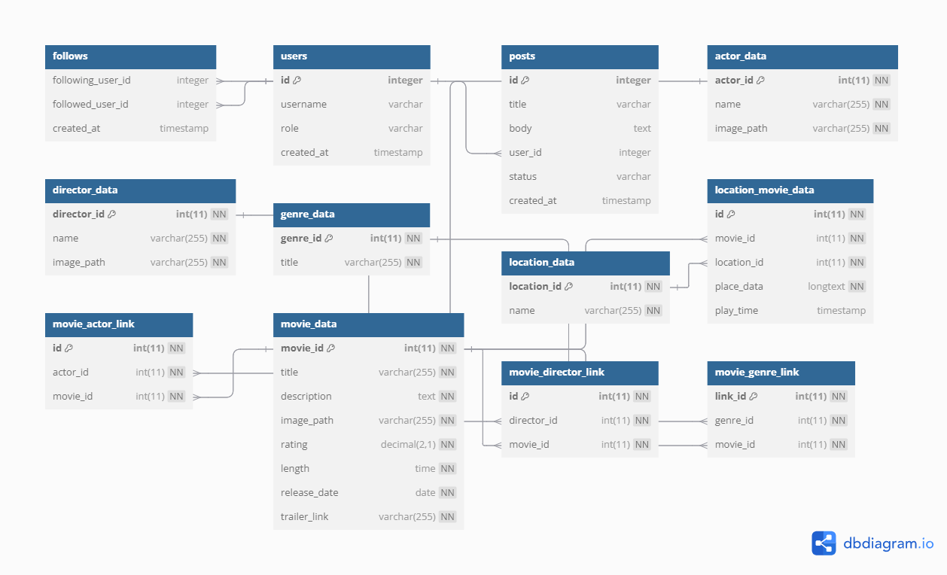

We hebben het database model zoveel mogelijk efficiënt ingericht door gebruik te maken van link/join tabellen. Hiermee kunnen we de data makkelijk up-to-date houden en kunnen we makkelijk een link/relatie maken tussen de data.

## Technische uitwerking

## API

De API moet data moeten kunnen aanleveren van films, speeltijden en de beschikbaarheid van de stoelen van een filmzaal. Hiervoor gaan wij filmdata gebruiken van TheMovieDB api, en deze slaan we dan zelf weer op in onze eigen database.

**CMS**

In het CMS moeten hoofdkantoor medewerkers kunnen inloggen en eigenlijk bijna alle data kunnen aanpassen. Zoals het inladen/toevoegen van een film, vestigingen en het inplannen van films.